**Ejercicios UML – Actividad 2.**

**Ejercicio 1.**

* 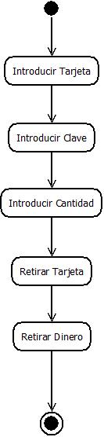Señalar las actividades básicas que se realizan en secuencia al sacar dinero de un cajero automático.

**Ejercicio 2.**

* Realizar un nuevo diagrama de actividades del proceso de sacar dinero de un cajero, pero en este caso teniendo en cuenta lo siguiente:
  + Confirmar que la tarjeta es válida.
    - Si no es válida, simultáneamente se realizaran las siguientes acciones y se termina la actividad:
      * Expulsar tarjeta.
      * Mostar el mensaje: “Tarjeta no válida”.
  + Tras validar la tarjeta y ésta es correcta, se introduce la clave.
  + Solo se permiten 3 intentos al introducir la clave.
  + En caso de ésta no sea correcta tras el tercer intento, se termina la actividad y se realizan la siguientes acciones simultáneas.
    - Expulsar tarjeta.
    - Mostar el mensaje: “Clave incorrecta. Fin de operaciones”.
  + Una vez identificado el usuario correctamente, éste tendrá que indicar el dinero que quiere retirar.
  + Si la cantidad indicada no está disponible, volver a introducir una nueva cantidad.
  + Si la cantidad está disponible:
    - Se expulsa la tarjeta.
    - Se retira el dinero.
    - Se finaliza la actividad.

